UBND PHƯỜNG HÒA CƯỜNG  TRƯỜNG TRUNG HỌC CƠ SỞ  TÂY SƠN | KIỂM TRA CUỐI KÌ I NĂM HỌC 2025 – 2026  MÔN: TOÁN - LỚP 8  Thời gian: 90 phút (không kể thời gian giao đề)  (Đề có 02 trang)

Học sinh làm bài Trắc nghiệm và Tự luận trên giấy kiểm tra.
ĐỀ CHÍNH THỨC
I/ TRẮC NGHIỆM: (3,0 điểm)
Hãy chọn ý có câu trả lời đúng (từ câu 1 đến câu 6)
Câu 1. Đơn thức $−5^{2}xy^{4}$ có
A. hệ số $−5$, bậc 7. B. hệ số $−25$, bậc 5.
C. hệ số 25, bậc 5. D. hệ số $−25$, bậc 4.
Câu 2. Khi chia đa thức $4x^{4}y^{2}+x^{3}y^{2}$ cho đơn thức $x^{3}y^{2}$, ta được kết quả là
A. $4x$. B. $4x^{4}y^{2}$.
C. $4x−1$. D. $1+4x$.
Câu 3. Biểu thức biểu thị diện tích hình chữ nhật có chiều dài $6x$ (cm) và chiều rộng $5y$ (cm) là
A. $6x+5y$. B. $11x+y$. C. $2\left(6x+5y\right)$. D. $30xy$.
Câu 4. Cho tam giác $ABC$. Gọi $D,E$ lần lượt là trung điểm của $AC,BC$. Biết $AB=18$ cm. Độ dài $DE$ bằng
A. 18 cm. B. 4,5 cm.
C. 9 cm. D. 36 cm.
Câu 5. Cho dãy dữ liệu về cân nặng (tính theo kg) của một số bạn học sinh lớp 8A: 50,8; 56,6; 59,2; 61,2;…
A. Đây là dữ liệu số, số liệu rời rạc.
B. Đây là dữ liệu không là số.
C. Đây là dữ liệu không là số, có thể sắp thứ tự.
D. Đây là dữ liệu số, số liệu liên tục.
Câu 6. Khi muốn so sánh hai tập dữ liệu với nhau ta dùng biểu đồ nào sau đây?
A. Biểu đồ cột kép. B. Biểu đồ hình quạt tròn.
C. Biểu đồ tranh. D. Biểu đồ đoạn thẳng.
Câu 7. Điền vào chỗ … để được khẳng định đúng
a) ${\left(x−4y\right)}^{2}=x^{2}−8xy+…$
b) $x^{3}+125=\left(x+5\right)\left(x^{2}+…+25\right)$.
Câu 8. Mỗi khẳng định sau đây đúng hay sai?
a) Hai đoạn thẳng AB và CD tỉ lệ với hai đoạn thẳng PQ và MN thì $\frac{AB}{CD}=\frac{MN}{PQ}$.
b) Hình thang $ABCD$ ($AB//CD$) có $AC=BD$ nên $ABCD$ là hình thang cân.
c) Tứ giác $ABCD$ là hình thoi thì $AC⊥BD$ và $AC=BD$.
d) Hình chữ nhật $ABCD$ có $O$ là giao điểm của hai đường chéo thì $OB=OC$.
II/ TỰ LUẬN: (7,0 điểm)
Bài 1. (1,5 điểm) Rút gọn các biểu thức sau:
a) $A=y\left(y−x\right)−x\left(x−y\right)$
b) $B=\left(−2x^{2}y+3\right)−\left(3xy^{2}−2x^{2}y+3\right)$
c) $C=x\left(xy−y^{2}\right)+\left(2x^{2}y^{4}−4x^{3}y^{2}\right):2xy^{2}$
Bài 2. (1,5 điểm) Tìm $x$, biết:
a) $3x^{2}+6x=0$
b) $4−x=2{\left(x−4\right)}^{2}$
c) $\left(x−3\right)\left(x^{2}+4x+6\right)+2\left(x^{2}−9\right)−2\left(x−3\right)=0$
Bài 3. (1,0 điểm) Cho $△DEF$ nhọn, đường cao $DH$. Tia phân giác góc $DEF$ cắt $DF$ tại $K$. Kẻ $KI$ vuông góc với $EF$ ($I∈EF$). Chứng minh $DE.IF=HI.EF$.
Bài 4. (2,5 điểm) Cho hình thang cân $ABCD$ có $AB//CD$, $AB<CD$. Kẻ $AI$ vuông góc với $CD$ tại $I$. Lấy điểm $K$ thuộc cạnh $CD$ sao cho $IK=ID$.
a) Chứng minh tứ giác $ABCK$ là hình bình hành.
b) Đường thẳng qua $D$ và song song với $AK$ cắt $AI$ tại $H$. Tứ giác $AKHD$ là hình gì? Vì sao?
Bài 5. (0,5 điểm) Bác Mai có 10 000 000 đồng để làm hàng rào bao quanh khu đất trồng rau dọc theo một con sông, khu đất có dạng hình chữ nhật như hình vẽ bên. Chi phí nguyên vật liệu là 100 000 đồng mỗi mét. Mặt giáp với bờ sông không phải rào. Tìm diện tích lớn nhất của khu đất thu được sau khi làm hàng rào.
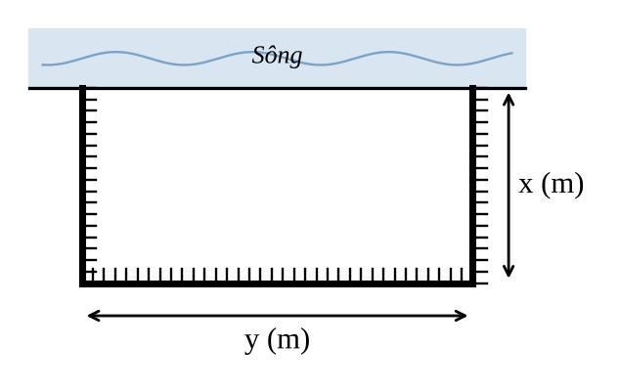
--- Hết ---
Họ và tên học sinh: ………………………………………………… Lớp: ……………………

